**部局運営方針等に関するアンケート（１）**

**◆調査目的**

大阪府の各事業等の進捗状況を測る

**◆サンプル割り付け（基本の割付）**

　国勢調査結果（平成22年）に基づいた、性・年代・居住地（4地域）の割合で割り付けた、15歳以上の大阪府民1,000サンプル

**◆質問数**

20問

はじめに「こころの再生」府民運動についてお聞きします。

1. あなたのご家庭に、「中学生以下」の子どもがおられますか。(SA)
   1. いる
   2. いない
2. Ｑ１【１．いる方のみ】中学生以下の子どもの学齢について、あてはまるものを選んでください。

※子どもが２人以上おられ、学齢区分が異なる場合は、あてはまるものをすべて選んでください。(MA)

* 1. 就学前
  2. 小学生
  3. 中学生

1. 大阪府では、府民一人ひとりが「思いやり」「感謝」など、忘れてはならない大切なこころを見つめ直し、身近な取組みからはじめる「こころの再生」府民運動を展開しています。あなたは、この府民運動を知っていますか。(SA)
   1. 詳しく知っている
   2. ある程度知っている
   3. 名前を聞いたことはあるが、内容はよく知らない
   4. 知らない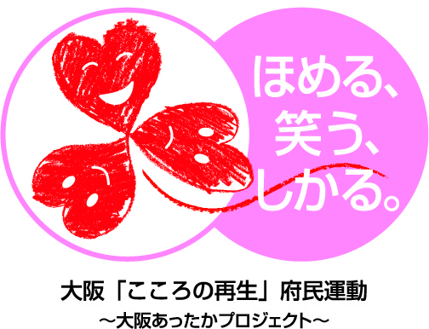

「こころの再生」のロゴマーク

1. Ｑ３【1.2.3知っている方のみ】あなたは、この府民運動について、何で知りましたか（聞きましたか）。次の中からあてはまるものをすべて選択してください。(MA)
2. 学校に設置されたあいさつ運動の「のぼり」
3. 府民運動の啓発グッズ（ティッシュ、クリアファイル、など）
4. イベント会場等での啓発活動
5. 府民運動のポスターやチラシ
6. 府民運動のホームページ、Facebookページ

ホームページ：<http://kokoro-saisei.jp/>

Facebookページ：<https://www.facebook.com/kokoronosaisei>

1. その他（　　）
2. わからない・覚えていない（排他）

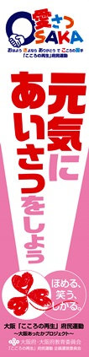

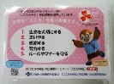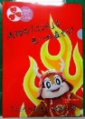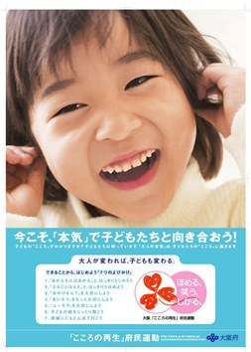

1.あいさつ運動の「のぼり」

2.府民運動「ティッシュ」

4.府民運動「ポスター」

2.府民運動「クリアファイル」

次に配偶者暴力についてお聞きします。

1. あなたは、次のようなことが夫婦（生活の本拠を共にする交際相手を含む）間で行われた場合、それを暴力だと思いますか。あなたの考えにもっとも近いものを一つ選択してください。



1. 大阪府では、「配偶者からの暴力の防止及び被害者の保護等に関する法律（ＤＶ防止法）」に基づき、被害者からの相談に乗ったり、必要な支援を行っています。あなたはこの法律について知っていますか。(SA)
   1. 知っている
   2. 聞いたことはあるが内容は知らない
   3. 聞いたことがなく内容を知らない
2. 都道府県や一部の市町村では、配偶者からの身体的・精神的暴力の防止や、被害者の保護を目的に、相談や各種情報提供などを行う「配偶者暴力相談支援センター」を各所に設置しています。

あなたは、「配偶者暴力相談支援センター」についてどの程度ご存じですか。(SA)

※大阪府内では大阪府女性相談センター（大阪市中央区）、大阪府子ども家庭センター（府内6箇所）、大阪市、堺市、吹田市、枚方市、茨木市の各所に「配偶者暴力相談支援センター」の機能があります。（平成29年2月現在）

1. よく知っている
2. よくは知らないが、名称は聞いたことはある
3. 名称は知らないが、配偶者からの暴力の相談、情報提供などを行う施設等があることは知っている
4. 知らない

次に、男女の「仕事」「家庭」「地域活動」の関わり方についてお聞きします。

1. あなたの経験に照らし、次のことがらについて、あなたの考えにもっとも近いものを一つ選択してください。(ＳＡ)



1. 大阪府では、「女性の職業生活における活躍の推進に関する法律（女性活躍推進法）」に基づき、企業経営者・管理職の意識啓発を推進しています。あなたは、この法律について知っていますか。(SA)
2. 知っている
3. 聞いたことはあるが内容は知らない
4. 聞いたことがなく内容を知らない
5. 大阪府では、男性も女性もその能力を十分発揮できるような職場環境の整備を進めるため、「仕事と生活の調和（ワーク・ライフ・バランス）」を推進しています。あなたは「仕事と生活の調和（ワーク・ライフ・バランス）」について知っていますか。 (SA)
6. 知っている
7. 聞いたことはあるが内容は知らない
8. 聞いたことがなく内容を知らない

次に、児童虐待についてお聞きします。

「児童虐待の防止等に関する法律」では、18歳未満の者を児童とし、保護者が児童に対して行う主に次のような行為を「児童虐待」と定義しています。

・身体への暴行

・児童へのわいせつ行為と、わいせつ行為をさせること

・心身の正常な発達を妨げる減食・長時間の放置

・著しい暴言・拒絶的反応・配偶者への暴力を見せるなど著しい心理的外傷を与える言動を行うこと

・保護者以外の同居人による前記の行為と同様の行為を保護者が放置すること　など

1. 児童虐待等の連絡先として「児童相談所全国共通ダイヤル（電話番号）」が設置されており、平成２７年７月１日からは、虐待かもと思った時などに、すぐに通告・相談ができるように「１８９（いちはやく）」になりました。あなたはこの3桁の番号を知っていましたか。（SA）
2. 全国共通ダイヤルがあることも、それが「１８９」であることも知っていた
3. 全国共通ダイヤルがあることは知っていたが、それが「１８９」であることは知らなかった
4. 全国共通ダイヤルがあることも、それが「１８９」であることも知らなかった
5. 児童虐待を受けていると思われる児童を見つけた人は、「児童虐待の防止等に関する法律」に基づき、速やかに福祉事務所又は児童相談所等に通告しなければならない義務があります。あなたは、このことを知っていましたか。（ＳＡ）
6. 知っていた
7. 知らなかった

次に青少年の非行についてお聞きします。

1. あなたの住んでいる地域において、最近、タバコを吸ったり、店舗の前などでたむろして他人に迷惑をかけたり、深夜はいかいなどの不良行為をしている少年を見かけたことがありますか。（ＳＡ）
2. よくある
3. たまにある
4. あまりない
5. まったくない
6. Ｑ１３のような行為をする少年を見かける頻度は、2～3年前と比較してどうですか。（ＳＡ）
7. 増えた
8. どちらかと言えば増えた
9. どちらとも言えない
10. どちらかと言えば減った
11. 減った

最後に、消防団についてお聞きします。

「消防団」とは、各市町村に設置される消防機関の一つですが、常勤の職員で構成される消防本部や消防署とは異なり、他に本業を持ちながら、火災や災害の発生時には「自分の地域は自ら守る」という精神に基づき初期消火や避難誘導などの活動を行う地域住民で構成されています。消防団員は、消防組織法に基づき、市町村長が任命する非常勤特別職の地方公務員として位置づけられています。

1. あなたは、消防団を知っていましたか。（ＳＡ）
2. 名前も知っていたし、内容も概ね知っていた
3. 名前だけは聞いたことがあったが、内容は知らなかった
4. 名前も内容も知らなかった
5. 【1.2知っていた方のみ】消防団の内容を知ったきっかけは何ですか。（ＳＡ）
6. 市町村が発行する広報誌
7. 市町村等が掲出するポスター
8. 地元で行われた防災訓練
9. 地元の消防団員が訓練を行っているところを見て
10. テレビ、新聞等のマスメディア
11. インターネット情報
12. 家族や友人・知人等に消防団員がいるため
13. 自分自身が消防団員であるため
14. その他（　　　　　　　　）
15. あなたは、消防団の活動に関心がありますか。（ＳＡ）
16. 非常に関心がある
17. どちらかと言えば関心がある
18. どちらとも言えない
19. どちらかと言えば関心がない
20. まったく関心がない
21. あなたは、消防団に入団し活動に参加したいと思いますか。（ＳＡ）
22. 参加したい
23. 仕事と両立できるようなら参加したい
24. 参加したくない
25. どちらとも言えない
26. 既に入団している(Ｑ１６で「8.自分自身が消防団員」の方は自動選択)
27. 【３．参加したくない方のみ】その理由は何ですか。次の中からあてはまるものをすべて選んで下さい。（ＭＡ）
28. 体力的に自信がない
29. 時間的に余裕がなく仕事と両立できそうにない
30. 自分や家族のために使える時間を減らしたくない
31. 入団条件や災害補償等の内容、活動実態等がよくわからない
32. 危険を伴う活動に参加したくない
33. 休日等に訓練に参加するのが面倒
34. 活動内容や条件等から女性にはできないという印象がある
35. 人間関係に不安がある、又はわずらわしい
36. 災害時には自分や自分の家族を守ることで精一杯だと思うから
37. 消防団活動の必要性が感じられないから
38. その他（　　　　　　　　　　　　）
39. あなたが、消防団活動のＰＲに一番効果的だと思う方法を、次の中から一つだけ選んでください。（ＳＡ）
40. 府や市町村の広報誌での特集記事の掲載
41. ポスターやリーフレットの掲出
42. 消防団員の活動を描いた映像作品の公開
43. 府や市町村のホームページを活用したＰＲ
44. 新聞紙上での記事の掲載
45. テレビ番組での取り上げ
46. ラジオ番組での取り上げ
47. その他（　　　　　　　　　　　　）
48. わからない